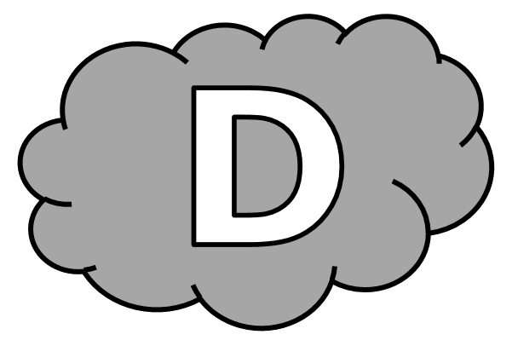
Dictées flashs - Liste 19
Dictée d’entraînement 1
Les ........................................ , qui ............................... un ........................... ............................... de l’artiste, le ............................ ..................... les ........................ de ........................ .
Dictées flashs - Liste 19
Dictée d’entraînement 2
Tu dois ............................... .................................... un ..................... . ................................... , il faut le .................................. pour ................ donner la .............................. forme, ..................... le ..................................... jusqu’.................... .
Dictées flashs - Liste 19
Dictée d’entraînement 3
La ......................... ................................... la .......................... , mais .......................... un ................................... ouvrier, nous nous mîmes à ...................................... avec nos ............................................... .
Dictées flashs - Liste 19

Dictée bilan
...................... le long ............................. d’ivoire, le grand-père ................................... ................................... une ............................ masse de ...................................... . Puis il la ................................ pour en .............................. un gros ............................ qu’il ................................ .............. ................................. sur la ........................... . Il en ..................................... d’autres qu’il ......................................... en .................................... ....................................... de .......................... . Puis il ......................................... une ............................................. rangée qui ......................................... en spirale. Akavak ................................. les ......................................... entre les ............................ avec de la ................................. ................................... .

Compétence | Dans le texte | Réussite
Je sais écrire les mots de la liste. | 15
Je sais faire les accords dans le groupe nominal. | 6
Je sais faire les accords entre le verbe et le sujet. | 5
Je sais écrire les homophones grammaticaux. | 1

Dictées flashs - Liste 19

Dictée d’entraînement 1
Pendant la dictée, cherche et recopie les bons mots :
cercle - tailler - neige - spectateurs - blocs

Les ........................................ , qui formaient un ........................ autour de l’artiste, le regardaient ...................................... les .......................... de .................................. .

Dictées flashs - Liste 19

Dictée d’entraînement 2
Pendant la dictée, cherche et recopie les bons mots :
tailler - bonne - découper - lui - d’abord

Tu dois .................................. .......................................... un bloc. Ensuite, il faut le .................................... pour ..................... donner la .................................. forme, puis le soulever jusqu’ici.
Dictées flashs - Liste 19

Dictée d’entraînement 3
Pendant la dictée, cherche et recopie les bons mots :
second - bouchait - couteaux - neige - mais

La ................................... .............................................. la porte, ........................... avec un ..................................... ouvrier, nous nous mîmes à gratter avec nos ..................................................... .

Dictées flashs - Liste 19

Dictée bilan
Pendant la dictée, cherche et recopie les bons mots :
seconde - bloc - couteau - neige - autour - cercle - découpa - tailla

Avec le long .................................. d’ivoire, le grand-père ................................ d’abord une grosse masse de neige. Puis il la ............................... pour en faire un gros ............................... qu’il souleva et posa sur la .................................. . Il en tailla d’autres qu’il disposa en .................................. ......................................... de lui. Puis il commença une ............................................... rangée qui montait en spirale. Akavak bouchait les interstices entre les blocs avec de la neige fine.

